УДК 664

ВЛИЯНИЕ ФИЗИЧЕСКИХ СПОСОБОВ ВОЗДЕЙСТВИЯ
НА ВЫХОД ЭКСТРАКТИВНЫХ ВЕЩЕСТВ

Шахова Н.В., студент 3 курса
направления подготовки «Биотехнология»
Научный руководитель: к.т.н., доцент Мищенко Е.В.
ФГБОУ ВПО Орел ГАУ

АННОТАЦИЯ
В статье приведены результаты исследования выхода экстрактивных веществ и изучения качественного состава полученных экстрактов при различных режимах экстрагирования.

КЛЮЧЕВЫЕ СЛОВА
Рябина обыкновенная, экстрагирование, экстрагент, измельчение сырья, температура, частота колебаний.

ABSTRACT
In the article the research results of extractive substances yield and studying of qualitative composition of the received extracts at different modes of extraction are given.

KEY WORDS
Mountain ash, extraction, extracting agent, grinding of raw materials, temperature, oscillation frequency.

Содержание экстрактивных веществ является одной из важных характеристик, которая дает возможность установить качество экстракта, получаемого из растительного сырья.
Известно, что процесс извлечения экстрактивных веществ зависит от ряда факторов, таких как размер сырья, продолжительность экстрагирования, температура и внешнее динамическое воздействие [2]. В виду этого возникает необходимость изучения влияния технологических факторов на выход экстрактивных веществ из плодовых тел рябины обыкновенной, которое позволит выбрать наиболее предпочтительный режим экстрагирования.
Целью проведения данной работы являлось определение выхода экстрактивных веществ и изучение качественного состава полученных экстрактов при различных режимах экстрагирования.

Материалы и методика исследований
Объектами исследования являлись плодовые тела рябины обыкновенной, отобранные в г. Орле. Образцы плодовых тел (одного возраста) по внешним признакам не отличались. Исходное сырье в соответствии с техническими требованиями высушивали до воздушно-сухого состояния, затем измельчали и разделяли на отдельные фракции размером частиц от 0,5-5,0 мм. Навески различных фракций экстрагировали водой. В полученных экстрактах определяли их качественные характеристики согласно методам анализа растительных материалов [1].

Результаты и их обсуждение
При исследовании влияния технологических факторов на процесс извлечения экстрактивных веществ из плодовых тел рябины обыкновенной было установлено, что существенное влияние оказывают степень измельчения сырья, температура экстрагента, частота колебаний экстрагируемых частиц и время процесса. Результаты экспериментальных исследований представлены на рис. В опытах использовалась рябина сушеная, фракция 1-3 мм (рис.).

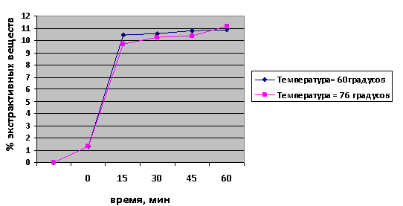 | частота колебаний 200 об/мин
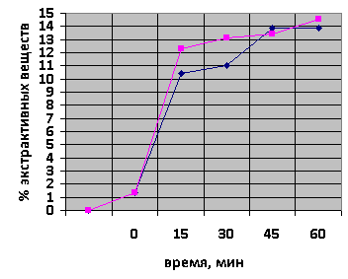 | частота колебаний 350 об/мин

Рисунок – Зависимость выхода экстрактивных веществ от времени

Выводы
Повышение температуры экстрагента (воды) способствует увеличению выхода экстрактивных веществ. При экстрагировании температурой 76°С выход экстрактивных веществ в полтора раза больше, чем при температуре 60°С. Однако повышение температуры выше 90°С нежелательно, в связи с необратимым распадом биологически активных веществ, входящих в состав экстрактивных веществ. При увеличении продолжительности процесса экстрагирования и частоты колебаний наблюдается увеличение выхода экстрактивных веществ. Однако с увеличением продолжительности процесса свыше 60 мин. относительный показатель преломления становится постоянным, что связано с насыщением раствора и достижением равновесной концентрации.

Библиография
- ГОСТ Р 50546-93. Сироп из глюкозы. Определение содержания сухого вещества с использованием показателя преломления. Рефрактометрический метод.
- Лысянский, В. М. Экстрагирование в пищевой промышленности / В. М. Лысянский, С. М. Гребенюк. – М. : Агропромиздат, 1987. – 187 с.

